SỞ GIÁO DỤC VÀ ĐÀO TẠO TP. HCM ĐỀ KIỂM TRA TẬP TRUNG HKI
TRƯỜNG THPT GÒ VẤP MÔN: Vật lý LỚP 11
Năm học: 2013-2014
ĐỀ THI CHÍNH THỨC
Có …….trang
Thời gian làm bài : 45 phút
( không kể thời gian phát đề )

Câu 1 (1 điểm): Nêu bản chất dòng điện trong chất điện phân.
Câu 2 (1 điểm): Giải thích nguyên nhân gây ra điện trở trên kim loại.
Câu 3 (2 điểm): Phát biểu định luật Faraday thứ I và thứ II.
Viết công thức kết hợp của 2 định luật Faraday. Chú thích tên và đại lượng.
Câu 4 (3 điểm):
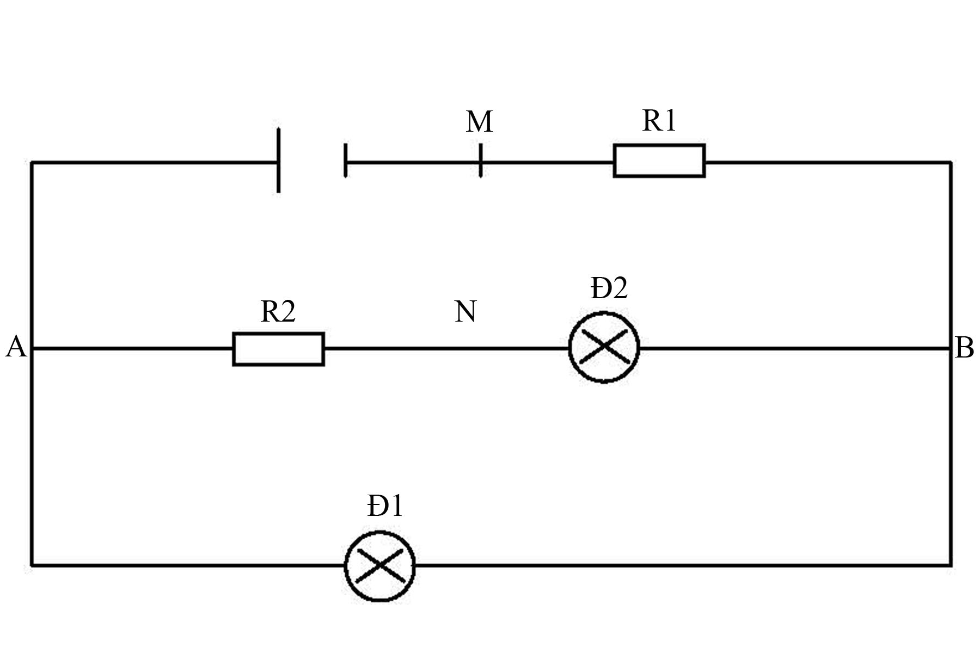
Cho mạch điện:
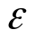= 9V, r = 1, Đ₁ (6V_3W), Đ₂ (3V_1,5W). Đèn sáng bình thường.
a. Tìm R₁, R₂
b. Công suất mạch ngoài và công suất tỏa nhiệt trên R₂ .
c. Tìm _{MN}
Câu 5 (3 điểm): Một nguồn điện có suất điện động = 24, điện trở trong r = 6 dùng để thắp sáng các bóng đèn loại (6V_3W).
a. Nếu có 6 bóng đèn thì phải mắc chúng như thế nào để các bóng sáng bình thường?
b. Có thể mắc tối đa bao nhiêu bóng đèn để đèn sáng bình thường?

….HẾT…..

ĐÁP ÁN ĐỀ KIỂM TRA TẬP TRUNG HKI
MÔN: Vật lý LỚP11

Câu 1. Nêu bản chất dòng điện trong chất điện phân. 1 đ
Câu 2. Giải thích nguyên nhân gây ra điện trở trên kim loại. 1 đ
Câu 3. Phát biểu định luật Faraday thứ I và thứ II. 2 đ
Viết công thức kết hợp của 2 định luật Faraday. Chú thích tên và đại lượng.
Câu 4.
- Đèn sang bình tường 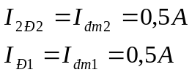
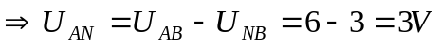
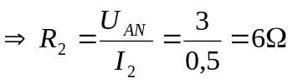 0,5 đ
Đoạn mạch AB 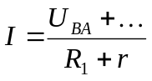 0,5 đ
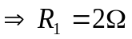 0,5 đ
- Công suất tiêu thụ mạch ngoài :
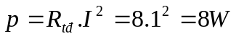 0,5 đ
Công suất tỏa nhiệt trên R₂
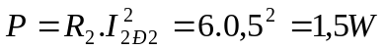 0,5 đ
- U_{MN} ?
U_{MN} = U_{MB} + U_{BN} =-5 0,5 đ
Câu 5 .
- Với N = 6 phương trình có nghiệm I = 2A
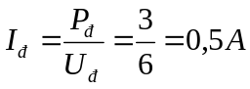
I = mI_{đ}
 m = 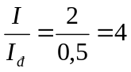 dãy 0,5 đ
n = 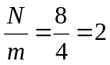 bóng
Thay n = 6 vào (1) được: I₁ = 1A và I₂ = 3A 0,5 đ
Với I₁ = 1A:
m = 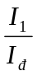 = 2 dãy
và n = 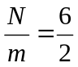 = 3 bóng 0,5 đ
Với I₂ = 3A
m = 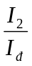 = 6 dãy
n = 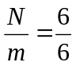 = 1 bóng 0,5 đ
- P_{n} = 3N
P_{n} = U_{n}I = ( - rI)I = 24I – 6I²
3N = 24I – 6I² 0,5 đ
2I² – 8I + N = 0 (1)
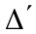 0 16 – 2N 0
Hay N 8 0,5 đ

